
DCC – Departamento de Ciência da Computação
EDA1001 – Estruturas de Dados I
Profa Everlin F. Costa Marques

Lista Duplamente Encadeada

É uma estrutura de armazenamento encadeado mais comum que a lista simples. É conectada por nós em duas direções. Cada nó consiste em dados, apontando para o nó anterior e apontando para o próximo nó.(Penton,2003)

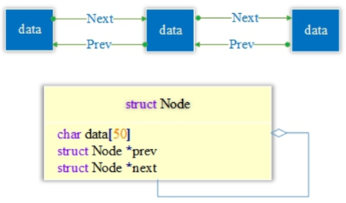Figure 1: Lista Duplamente Encadeada

typedef struct Node{
char data[5];
struct Node *prev;
struct Node *next;
} Node;

Por exemplo,na Figura2 tem-se um exemplo de lista duplamente encadeada(Double linked list).

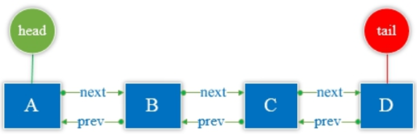Figure 2: Lista Duplamente Encadeada. Fonte: (HU,2020)

Inicialização da lista
Há sempre a instrução adicional, em relação à lista encadeada simples, com o ponteiro “anterior”.

Node *head=NULL;
Node* tail = NULL;

void init(){
head = (Node*) malloc (sizeof(Node));
strcpy( head→data, “A”);
head→prev= NULL;
head→next= NULL;

Node* nodeB = NULL;
nodeB= (Node*) malloc (sizeof(Node));
strcpy( head→data, “B”);
nodeB→prev= head;
nodeB→next= NULL;
head→next = nodeB;

Node* nodeC = NULL;
nodeC= (Node*) malloc (sizeof(Node));
strcpy( head→data, “C”);
nodeC→prev= nodeB;
nodeC→next= NULL;
nodeB→next = nodeC;

tail= (Node*) malloc (sizeof(Node));
strcpy(tail→ data, “D”);
tail→prev = nodeC;
tail→next = NULL;
nodeC→ next = tail;
}

Adicionar um nó no fim da lista
void add( char data[]){
Node *newNode = NULL;
newNode (Node*) malloc (sizeof(Node));
strcpy( newNode→ data, data);
newNode→ next = NULL;
tail → next = newNode;
newNode→prev = tail;
tail = newNode;
}

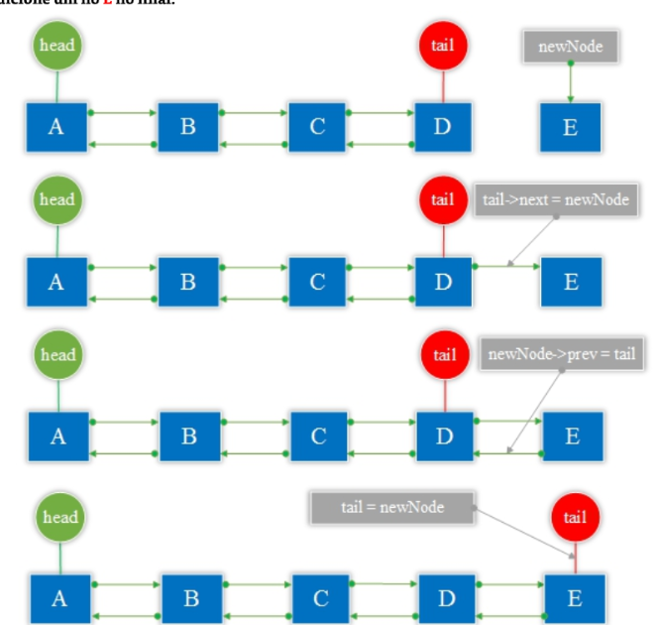Figure 3: Adicionar nó C no fim da lista. Fonte: (HU,2020)

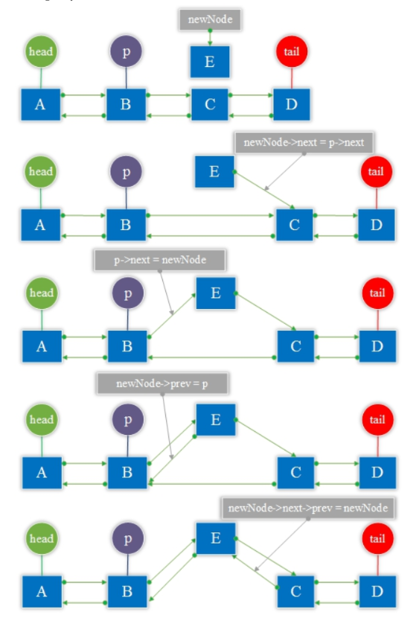Figure 4: Inserir nó E na posição 2, entre B e C. (HU,2020)

Inserir um nó em uma determinada posição

void insere(int posicao char data[]) {
Node *p = head;
int i = 0;

// Mova o nó para a posição de inserção
while (p->next != NULL && i < posicao - 1) {
p = p->next;
i++;
}

// Crie um novo nó
Node *newNode = NULL;
newNode = (Node*)malloc(sizeof(Node));
strcpy(newNode->data, data);

// Inserir novo nó
newNode->next = p->next;
p->next = newNode;
newNode->prev = p;
newNode->next->prev = newNode; // vinculação
}

Escrever o conteúdo da lista

void output(Node *node) {
Node *p = node;
Node *end = NULL;
while (p != NULL) // Imprimir do início ao fim
{
printf("%s -> ", p->data);
end = p;
p = p->next;
}
printf("End\n");

}

Liberar memória

void freeMemory() {
Node *p = head;
Node *temp = p;
while (p != NULL){
temp = p;
p = p->next;
free(temp); // memoria livre
}
}

Excluir um nó da lista por posição

void apagar (int posicao) {
Node *p = head;
int i = 0; // Mova o nó para a posição do nó anterior que deseja excluir
while (p->next != NULL && i < posicao - 1) {
p = p->next;
i++;
}
// Exclua o nó
Node *temp = p→next;
// Salve o nó que deseja excluir
p->next = p->next->next;
p->next->prev = p;
temp->next = NULL;
temp->prev = NULL;
free(temp);
}

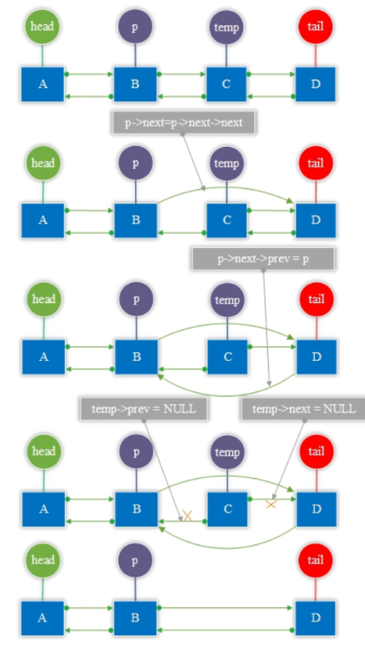Figure 5: Exclusão de um nó com índice=2 (C). Fonte: (HU,2020)

Exclusão de uma forma mais didática
// Estrutura do nó da lista duplamente encadeada
struct Node {
int valor;
Node* anterior;
Node* proximo;
};

// Ponteiro global para o início da lista
Node* inicio = NULL;
// Função para apagar um nó em uma posição específica
void apagar(int posicao) {
// Verifica se a lista está vazia ou se a posição é inválida
if (inicio == NULL || posicao < 0) {
return; // Nada a fazer
}
Node* atual = inicio;
int contador = 0;
// Caso especial: excluir o primeiro nó
if (posicao == 0) {
inicio = atual->proximo; // Atualiza o início da lista
if (inicio != NULL) {
inicio->anterior = NULL; // Remove referência ao nó excluído
}
atual->proximo = NULL; // Desconecta o nó
free(atual); // Libera a memória
return;
}
// Percorre a lista até o nó na posição desejada
while (atual != NULL && contador < posicao) {
atual = atual->proximo;
contador++;
}
// Se a posição for maior que o tamanho da lista
if (atual == NULL) {
return; // Nada a excluir
}
// Ajusta o ponteiro do nó anterior, se existir
if (atual->anterior != NULL) {
atual->anterior->proximo = atual->proximo; //nó anterior vincula com o posterior ao excluído
}
// Ajusta o ponteiro do nó seguinte, se existir
if (atual->proximo != NULL) {
atual->proximo->anterior = atual->anterior;
}
// Desconecta completamente o nó a ser excluído
atual->proximo = NULL;
atual->anterior = NULL;
// Libera a memória do nó excluído
free(atual);
}

Referências

PENTON, R. Data Structures for Game Programers. Ed. Premier Press. USA, 2023.

HU, Y. Fácil Aprendizagem-Estruturas de Dados e Algoritmos C: Aprenda Graficamente Estruturas e Algoritmos de Dados C. Kindle, 2020.

